Personnalités Françaises
Rhône-Alpes-Auvergne
Albert Jacquard
Il est né le 23 décembre 1925 à Lyon. C'est un chercheur spécialiste de génétique des populations.
Audrey Tautou
Elle est née le 9 août 1976 à Beaumont et c'est une actrice française connue au niveau international. Elle est célèbre pour son rôle dans le film Le Fabuleux Destin d'Amélie Poulain.

Île de France
Michel Wieviorka
Il est né le 23 août 1946 à Paris. C'est un sociologue français. Administrateur depuis juillet 2009 de la Fondation Maison des sciences de l'homme, il a été président de l'Association internationale de sociologie de 2006 à 2010.
Daft Punk
Daft Punk est un groupe français de musique électronique, originaire de Paris. Actifs depuis 1993, Thomas Bangalter et Guy-Manuel de Homem-Christo, les deux membres, allient à leurs sons electro, house et techno des tonalités rock, groove et disco.

Sophie Calle
Sophie Calle, née à Paris le 9 octobre 1953. C'est une artiste plasticienne, photographe, femme de lettres et réalisatrice française. Son travail d'artiste consiste à faire de sa vie, et notamment des moments les plus intimes, une œuvre.

Voici son déjeuner chromatique :
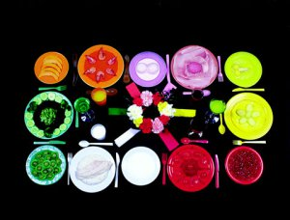

Philippe Starck
Philippe Starck, né le 18 janvier 1949 à Paris, est un créateur et décorateur d'intérieur français. Connu aussi bien pour ses décorations intérieures que pour ses productions en série de bien de consommation courante et son design industriel, Philippe Starck connaît depuis les années 1980 un succès international.

Aquitaine-Limousin-Poitou Charentes
Raphaël Ibañez
Il est né à Dax. C'est un joueur de rugby. Il joue dans une équipe anglaise et il a obtenu un titre de champion d’Angleterre en 2008.

Jean Nouve
Il est né le 12 août 1945 à Fumel. C'est un architecte français contemporain.
Le Palais de la culture et des congrès de Lucerne, inauguré en 1999, renforce sa notoriété internationale.

Provence-Alpes-Côte d'Azur

Simon Veil
Simon Veil née le 13 juillet 1927 à Nice est une femme politique française.

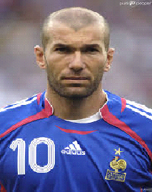
Zinédine Zidane
Il est né le 23 juin 1972 à Marseille. Il a eu une carrière de footballeur international depuis 1988 jusqu’en 2006, l’année de son expulsion sur carton rouge pour son coup de tête au thorax de Marco Materazzi.

Hélène Grimaud
Hélène Grimaud, née à Aix-en-Provence le 7 novembre 1969, est une pianiste française, également écrivain et passionnée d'éthologie.

Travail réalisé par Chiara Pagliari et Giada Licocci
Classe 4AL - Liceo Scientifico "T.C. Onesti" - Fermo

